Хамидов Дамир СРСП 1
Составление блок-схемы и псевдокода
с последующей записью простого алгоритма на C++
Вариант 1A

1 Анализ задачи
Задача: ввести два числа a и b и найти их сумму.
Мой вариант | 1A
Какие данные вводятся | Два целых числа a и b
Какое вычисление выполняется | s = a + b
Что выводится | Сумма s

2 Блок-схема
Алгоритм является линейным: Начало → Ввод → Вычисление → Вывод → Конец.
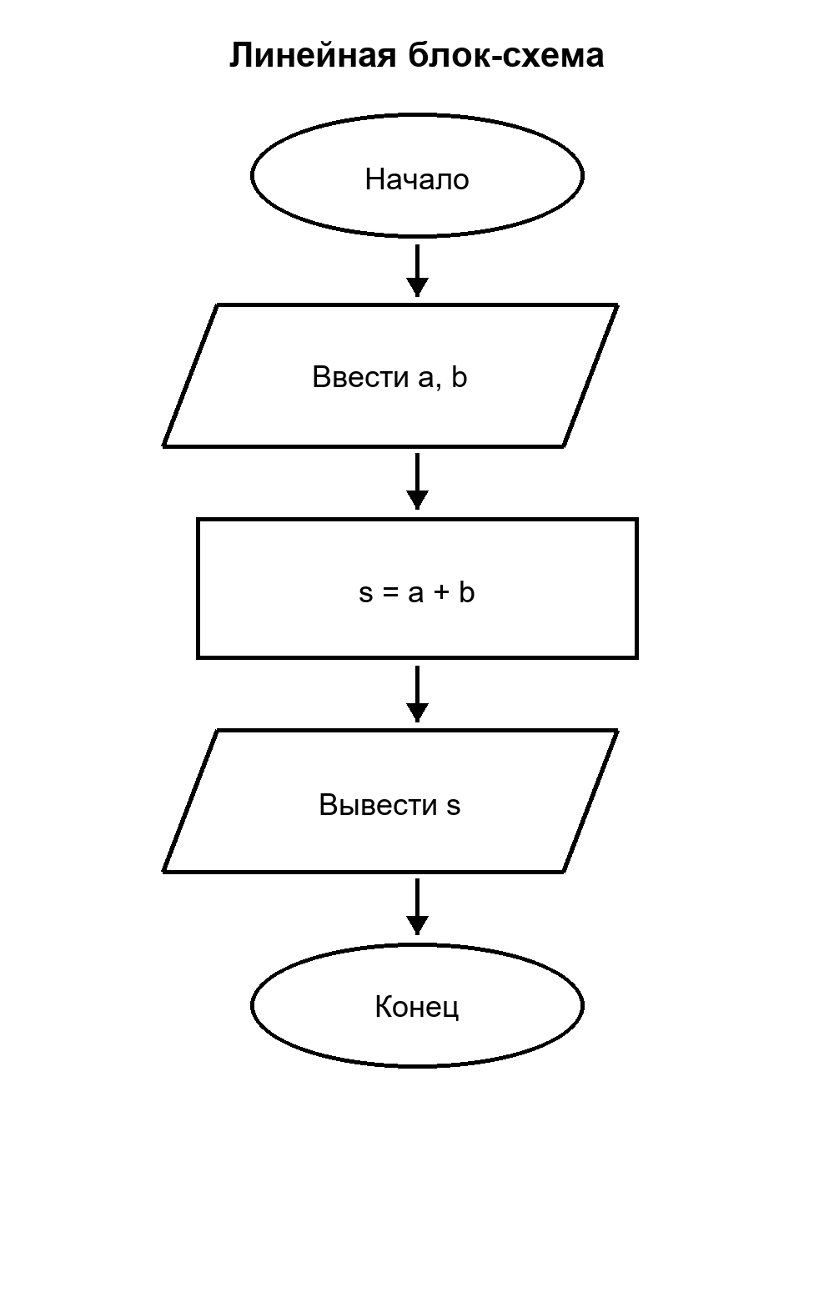
Рисунок 1. Блок-схема алгоритма

3 Псевдокод
начало
ввести a, b
s = a + b
вывести s
конец

4 Программа на C++
#include <iostream>
using namespace std;
int main()
{
int a, b, s;
cin >> a >> b;
s = a + b;
cout << s;
return 0;
}

5 Проверка работы программы
Программа была собрана и запущена. Для проверки использованы два набора входных данных.
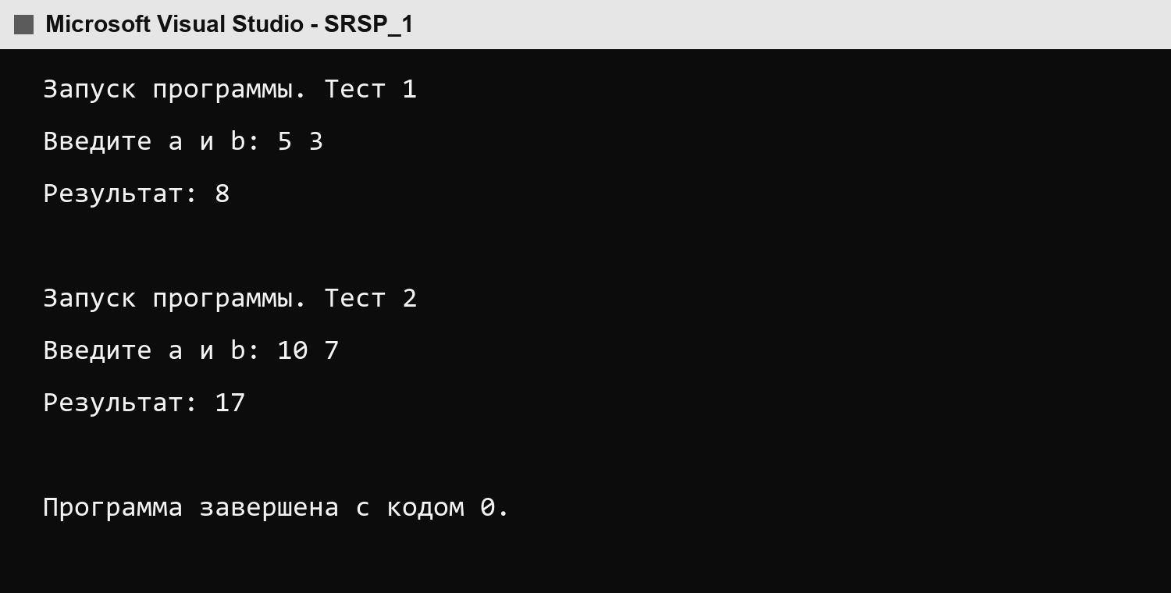
Рисунок 2. Результаты запуска программы

6 Тестирование программы
Сначала был вычислен ожидаемый результат, затем он был сравнен с результатом программы.
Тест | Входные данные | Ожидаемый результат | Результат программы | Совпало
1 | a = 5, b = 3 | 8 | 8 | Да
2 | a = 10, b = 7 | 17 | 17 | Да

7 Проверка соответствия
- В блок-схеме есть все действия из условия.
- Порядок действий в блок-схеме и псевдокоде совпадает.
- В коде C++ есть те же ввод, вычисление и вывод.
- Лишних действий в алгоритме нет.
- Программа правильно работает на двух тестах.

8 Итоговый вывод
В этой работе я составил алгоритм сложения двух целых чисел. Самой понятной для меня была программа на C++, потому что действия ввода, вычисления и вывода записаны по порядку. Сложнее всего было правильно оформить блок-схему и выбрать нужные фигуры. После проверки двух тестов программа выдала правильные результаты.

